

**TÉCNICO EM DESENVOLVIMENTO DE SISTEMAS**

**NOME DOS ALUNOS:**

**Murilo dos S. Margonar**

**Miguel Eleotério V.**

**PIXELCAT**

**LONDRINA**

**2023**

**Lista de Figuras**

Figura 1 – Cronograma................................................................................................6

Figura 2 - Diagrama de Caso de Uso...........................................................................8

Figura 3 - Diagrama de Classe.....................................................................................9

Figura 4 – DER.............................................................................................................9

Figura 5 – Tela de Cadastro.......................................................................................10

Figura 6 – Tela de Login.............................................................................................10

Figura 7 – Tela de Produtos.......................................................................................11

Figura 8 – Carrinho.....................................................................................................11

Figura 9 – Pagamento................................................................................................12

Figura 10 – Tela de Retirada de Produto...................................................................13

Sumário

1 INTRODUÇÃO 2

1.1 OBJETIVOS 2

1.2 PROPOSTA E JUSTIFICATIVA 2

2 FUNDAMENTAÇÃO TEÓRICA 2

3 DESENVOLVIMENTO DO SISTEMA 3

3.1 AMBIENTE 3

3.2 ANÁLISE E VALIDAÇÃO 3

3.2.1 Recursos a Serem Utilizados 3

3.2.2 Fatores Críticos de Sucesso do Projeto 3

3.2.3 Análise de Viabilidade 3

3.2.4 Definições do Projeto 3

3.3 REQUISITOS 4

3.3.1 Especificação de Requisitos 4

3.3.2 Regras de Negócio 4

3.4 DIAGRAMAS 4

3.5 Protótipos 5

4 CONSIDERAÇÕES FINAIS 6

5 RESULTADO 7

6 REFERÊNCIAS 8

# INTRODUÇÃO

A partir do início da pandemia, o mercado de jogos digitais aumentou drasticamente, pois muitas pessoas acabaram por aderir este hobby as suas vidas, como ninguém podia sair de casa acabaram aproveitando muito o passatempo.

Com esta notícia, decidimos abrir a PixelCat, que tem como propósito vender jogo digitais de forma on-line.

## OBJETIVOS

O principal objetivo da PixelCat é fornecer produtos do mercado de games para jogadores através de preços melhores e descontos.

Como principais objetivos o cliente poderá ficar de olho e comprar diversos jogos.

* Foco no mercado de jogos digitais: Jogos digitais se tornaram uma febre desde muito tempo. Nós focamos em satisfazer o público que gosta de vídeo jogos, proporcionando uma experiência fácil de compra.
* Descontos e preços baixos: Nossa loja funciona com um sistema de revenda de jogos: Nossa equipe possui uma rede de contatos que buscam os melhores preços e promoções para jogos e produtos, permitindo assim que possamos revender os produtos por um preço mais baixo do que a maioria dos sites.
* Experiência de compra: Nessa versão inicial, pretendemos trabalhar apenas com cartão de crédito e débito para a compra dos produtos. Mas mais pra frente pretendemos aderir aos meios como Pix, Paypal, etc.

a PixelCat está comprometida em oferecer uma experiência de compra prática e satisfatória para os jogadores e proporcionar um grande acesso a uma variedade de produtos do mercado de jogos e preços justos.

## PROPOSTA E JUSTIFICATIVA

O nosso sistema permite o usuário comprar jogos através de chaves de ativação digitais (CD Keys), já que este mercado onde moramos tem um alto custo, podendo comprar os jogos por preços mais baixos e utilizar nas plataformas de forma legal.

# FUNDAMENTAÇÃO TEÓRICA

“Segundo dados de pesquisa da Newzoo (2020), Super Data Research (SDR, 2020) e Pesquisa Game Brasil (PGB, 2020) , o mercado de jogos é o que mais cresce em entretenimento on-line. O mercado global de mídia e entretenimento deve faturar US$ 2,6 trilhões até 2023, com um crescimento médio de 4,3% ao ano entre os anos de 2019 e 2023, segundo dados da pesquisa Global entertainment and media outlook 2019-2023, da consultoria PwC (2020). Já o mercado nacional deve saltar de US$ 36 bilhões, em 2018, para US$ 47 bilhões em 2023. Projeções feitas pela Newzoo consideram que o faturamento do segmento gamer pode movimentar globalmente US$ 196,0 bilhões até 2022, com uma taxa de crescimento de cerca de 9% ao ano, atingindo mais de 2,5 bilhões de jogadores pelo mundo.”

“A América Latina é regionalmente o mercado de jogos que mais cresce hoje, com uma taxa de crescimento má ordem de 10,4%. Apesar disso, ainda é o quarto mercado, ficando atrás do mercado Asiático, Norte Americano e Europeu. No Brasil, o faturamento do setor pode chegar a US$ 43,7 bilhões até 2021. Com 75,7 milhões de jogadores e receita de US$ 1,5 bilhão em 2018, a indústria de games no Brasil tem consistentemente crescido. Dados recentes do Global Games Market Report 2019 da consultoria Newzoo apontam que o Brasil figura atualmente como 13° lugar no ranking de países que mais geraram receita no setor de games, sendo o maior na América Latina. De acordo com o Newzoo, o Brasil é hoje o 3º maior público de Esports do mundo, com cerca de 7,6 milhões de espectadores mensais, ficando atrás somente da China e dos Estados Unidos.” Fonte: Cardozo, Impactos da Pandemia na Indústria Gamer, disponível em: [www.portalintercom.org.br/anais/nacional2020/resumos/R15-1034-1.pdf](http://www.portalintercom.org.br/anais/nacional2020/resumos/R15-1034-1.pdf) - acesso em 30 de maio, 2023

# DESENVOLVIMENTO DO SISTEMA

## AMBIENTE

O sistema deverá conter no mínimo:

* 1 Tela de Cadastro
* 1 Tela de Login
* 1 Tela inicial
* 1 Tela de produtos
* 1 Tela de pesquisa
* 1 Tela de Carrinho de compras

## ANÁLISE E VALIDAÇÃO

### Recursos a Serem Utilizados

**Computador: Eleotério**

Sistema Operacional: Windows 10 Home Single Language;

Processsador: Intel(R) Core(TM) i5-8250U CPU @ 1.60GHz

Memória RAM: 8,00 GB

**Murilo**

Sistema Operacional: Windows 10 Home Single Language;

Processador AMD Ryzen 5 3400G, 3.7 GHz;

Memória RAM: 16,00 GB

* Utilizaremos as linguagens HTML, CSS e a linguagem de programação Java Script com o Node.JS.
* Utilizaremos essas linguagens pois são voltadas para websites. Sendo um site, o usuário tem maior facilidade de acesso em qualquer plataforma que estiver (Computador, celular, tablet, etc) e não precisará instalar aplicativos e programas externos.
* Como banco de dados, teremos integrado o SQL, utilizando do MySQL
* Utilizamos o MySQL como SGBD pois é gratuito e possui várias ferramentas para facilitar nosso uso do SQL. SQL esse que é uma linguagem que estudamos durante o curso e é mais utilizado do que as outras linguagens de bancos de dados.

### Fatores Críticos de Sucesso do Projeto

* Conhecimento nas linguagens HTML, CSS, Java Script e software Node JS
* Uma máquina funcional (computador) de no mínimo 4GB RAM e um processador de pelo menos 1.6 GHz
* Conexão com a internet

### Análise de Viabilidade

Nosso projeto via criar um ambiente seguro e amigável a clientes que desejam comprar jogos de forma fácil, prática e rápida. Buscamos um público jovem, que é que mais consome produtos sobre o universo dos jogos. Com um sistema de design responsivo, buscamos alcançar também uma maior facilidade para clientes que não utilizam o computador.

Sobre as viabilidades técnicas, temos tecnologias necessárias (computadores, rede de internet, programas como Visual Studio Code, que possibilita a criação do programa, NodeJS e GitHub) para a realização do mesmo. Nossa dupla de programadores possui conhecimento o suficiente para atender à demanda do programa. Temos recursos para criá-lo, tanto operacionalmente quanto financeiramente, já que por se tratar de um sistema que não está hospedado online por enquanto, ainda é possível mantê-lo de forma quase 100% gratuita. O prazo foi de certa forma “curto” para tudo que queríamos implementar, mas foi o suficiente para criar as funções principais do sistema.

### Definições do Projeto

#### Arquitetura

* IDE Utilizada: Visual Studio Code.
* Linguagens: HTML (Linguagem de Marcação), CSS (Folha de Estilo) e Java Script (Linguagem de Programação).
* HTML sendo utilizado para criar o front-end do site junto do CSS e Java Script juntamente da ferramenta NodeJS sendo utilizados para criar as funções do site, o back-end.
* Como necessitamos de um banco de dados, optamos por usar o MySQL e da sua linguagem, SQL.
* O banco está hospedado localmente.
* O sistema, por se tratar de um site, rodará em qualquer sistema operacional que possua suporte com navegador

#### Cronograma

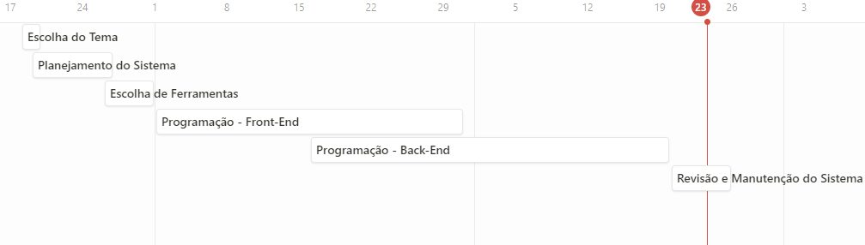

*Figura 1 - Cronograma*

**Escolha do Tema:** 18/04/23 ||| 19/04/23

**Planejamento do Sistema:** 19/04/23 ||| 26/04/23

**Escolha de Ferramentas:** 26/04/23 ||| 30/04/23

**Programação Front-End:** 01/05/23 ||| 30/05/23

**Programação Back-End:** 16/05/23 ||| 19/06/23

**Revisão e Manutenção do Sistema:** 20/06/23 ||| 25/06/23

## REQUISITOS

### Especificação de Requisitos

|  |  |  |
| --- | --- | --- |
| **Tipo** | **Requisito** | **Descrição** |
| Funcional | Registro de Usuário | Os usuários devem poder se cadastrar no site, fornecendo informações pessoais, como nome, e-mail e senha. O sistema deve verificar a disponibilidade do nome de usuário e do endereço de e-mail para evitar. |
| Funcional | Catálogo de Produtos | A loja deve exibir um catálogo de produtos de jogos, incluindo títulos, descrições, imagens, preços e informações adicionais. Os produtos devem ser organizados em categorias para facilitar a navegação dos usuários. |
| Funcional | Pesquisa | Os usuários devem poder pesquisar produtos pelo seu nome. |
| Funcional | Carrinho de Compras | Os usuários devem poder adicionar produtos ao carrinho de compras. O carrinho deve exibir o resumo dos produtos selecionados, permitindo aos usuários ajustar as quantidades ou remover itens. |
| Funcional | Pagamento | Os usuários devem poder prosseguir para o processo de checkout, fornecendo informações de pagamento. |

|  |  |  |
| --- | --- | --- |
| Não Funcional | Usabilidade | A loja virtual deve ser fácil de usar, com uma interface intuitiva e de fácil navegação. O tempo de carregamento das páginas deve ser rápido. |
| Não Funcional | Segurança | A loja deve garantir a segurança das informações dos usuários, protegendo dados pessoais e informações de pagamento. |
| Não Funcional | Desempenho | O sistema da loja virtual deve ser capaz de lidar com um grande número de acessos simultâneos sem prejudicar o desempenho. As consultas ao banco de dados devem ser otimizadas para garantir uma resposta rápida. |
| Não Funcional | Confiabilidade | A loja deve ser confiável e estar disponível para os usuários durante a maior parte do tempo. |

### Regras de Negócio

* O site deve possuir uma tela de cadastro para o usuário.
* O site deve possuir uma tela que demonstra o catálogo de jogos que o nosso sistema disponibiliza.
* O usuário deve ser capaz de pesquisar os jogos que o mesmo quiser através de uma barra de pesquisa.
* O sistema deve possuir um carrinho de compras para que o usuário consiga rever seus produtos antes de efetivar a compra.
* O sistema deve possuir uma tela que contenha informações de pagamento.

## DIAGRAMAS

**Diagrama de caso de uso:**

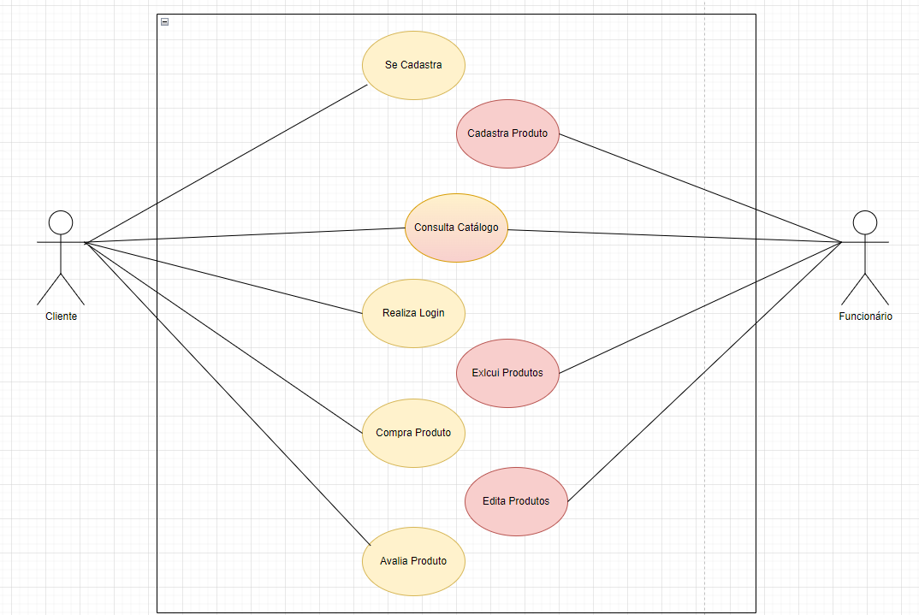

*Figura 2 – Diagrama de Caso de Uso*

Aqui temos um diagrama que explica o que cada entidade pode fazer dentro do programa. O cliente pode se cadastrar no site, consultar o catálogo realizar o login com a conta que ele criou, comprar os produtos disponíveis e avaliar os produtos após a compra. Já os funcionários são capazes de cadastrar novos produtos, excluir e editar os mesmos.

**Diagrama de Classe:**

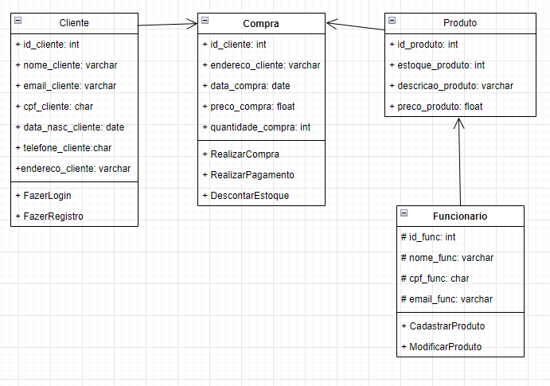

*Figura 3 – Diagrama de Classe*

Aqui mostra todas as características das entidades do sistema, mostrando as propriedades que as entidades podem acessar e as ações que podem realizar.

**Diagrama de Entidade e Relacionamento – DER:**

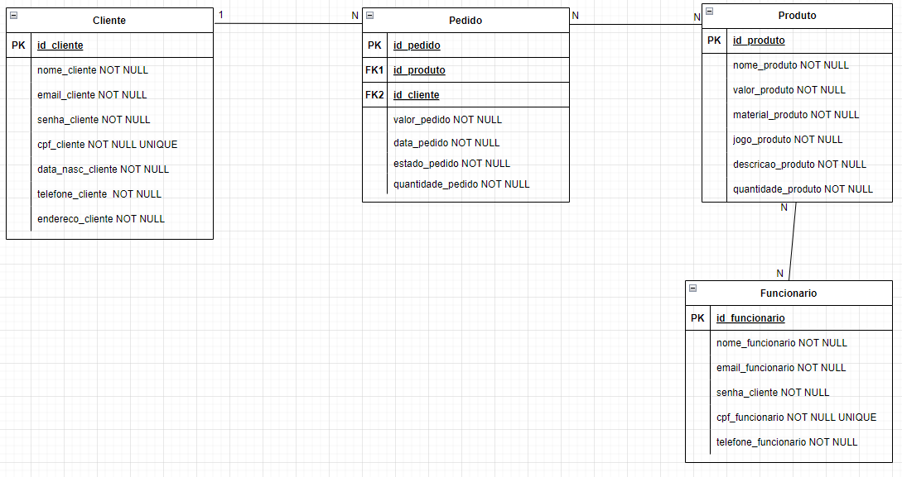

*Figura 4 – DER*

Esse diagrama tem como função mostrar o funcionamento do banco de dados do nosso sistema, mostrando as propriedades do mesmo.

## Protótipos

**Tela de Cadastro:**

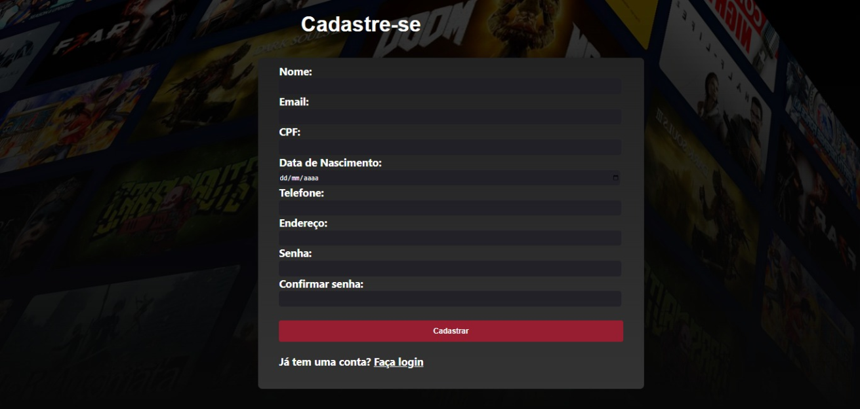

*Figura 5 – Tela de Cadastro*

Aqui você deve se cadastrar. Todos os seus dados são inseridos por você mesmo e enviados para o nosso banco de dados. Sem ele, não é possível realizar o login.

**Tela de Login da Loja:** 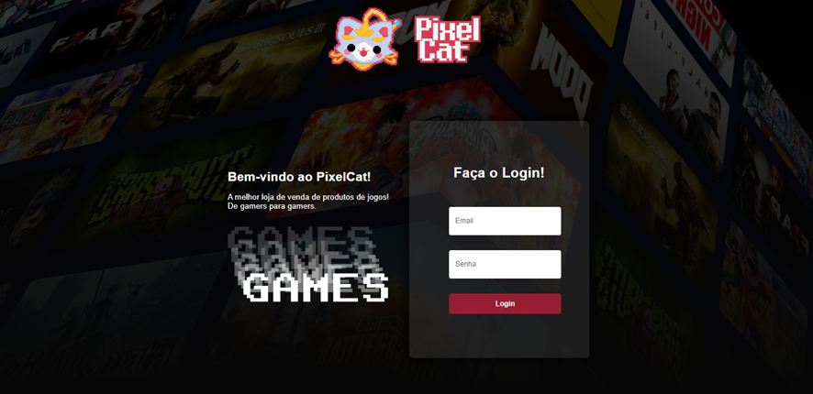

*Figura 6 – Tela de Login*

Tela para a realização do login. Coloque o e-mail utilizado no cadastro no primeiro campo e sua senha no segundo e aperte no botão “Login”. Ao fazer isso, ele verificará se o seu cadastro consta no banco de dados. Caso constar, ele te enviará para a página de escolha de itens.

**Tela de Produtos:**

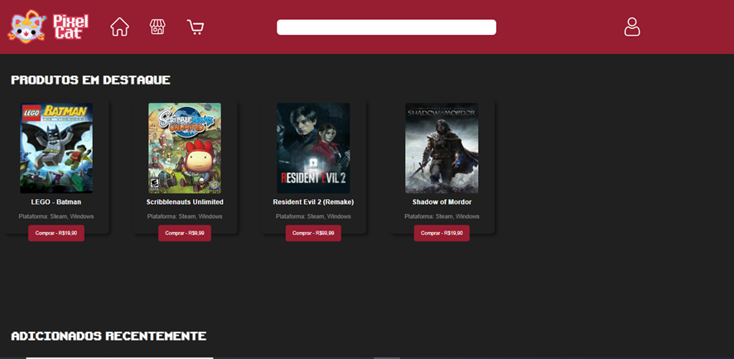

*Figura 7 – Tela de Produtos*

Aqui você irá escolher qual produto desejará comprar. Ao clicar no produto, ele será automaticamente adicionado no seu carrinho e você será enviado para lá.

**

*Figura 8 - Carrinho*

A área do carrinho mostra todos os itens que foram adicionados pelo usuário. Você pode alterar a quantidade caso desejar ou até mesmo excluí-lo.

Após escolher os itens desejados, basta descer a página e você verá a área de pagamento:

**Tela de Pagamento:**

*Figura 9 – Pagamento*

Adicione as informações do seu cartão. Infelizmente, a validação do cartão não está acontecendo como deveria e a transação não ocorre afim de não comprometer nenhum dado do cartão e não realizar nenhuma cobrança indevida, já que esse não é objetivo do nosso sistema atualmente, sendo apenas para desenvolvimento de nossos conhecimentos. Ao clicar em Realizar Pagamento, o sistema irá irá te redirecionar para a página de retirada de chaves:

**Página de Retirada:**

*Figura 10 – Tela de Retirada de Produto*

Aqui o sistema irá verificar a quantidade de jogos que você comprou e irá retornar com uma quantidade de *CD Keys* de cada jogo igual a quantidade inserida anteriormente no carrinho. Anote os códigos! Eles são temporários e não poderão ser acessados novamente como forma de segurança.

# CONSIDERAÇÕES FINAIS

# Considerando que o nosso projeto tem como alvo o mercado de games e como objetivo a venda de jogos digitais, pode-se considerar que chegamos a um bom resultado, pois a proposta do sistema é vender produtos relacionados a área de jogos, de forma automática e simples, onde o usuário pode escolher o seus próprios produtos e a quantidade dos mesmos.

# Utilizamos as tecnologias aprendidas no curso (HTML, CSS e SQL), com outras aprendidas de forma externa pela equipe (JavaScript e NodeJS), fomos capazes de cumprir todos os objetivos do sistema. Enfrentamos algumas dificuldades como: tempo relativamente curto, hospedagem do banco de dados, o tempo para aprendizagem das tecnologias aprendidas de forma externa. Devido a esses problemas não fomos capazes de realizar todas as funções que gostaríamos (integração de pagamento por pix, geração de boleto, avaliação de produtos, CRUD completo sobre o gerenciamento dos produtos).

# RESULTADOS

Como esperado, o sistema atingiu a maioria dos resultados desejados: Um sistema integrado em formato de site que fosse capaz de realizar um cadastro de usuário, login, oferecer diversas opções de jogos que fossem tiradas automaticamente do banco de dados do sistema, o usuário fosse capaz de guardar os produtos desejados e realizar a compra, sendo que a entrega das *CD Keys* dos jogos fossem automática e segura.

Infelizmente, nem todos os objetivos foram cumpridos, como a integração de um banco de dados online em nuvem, que pouparia muito tempo e esforço, além de ser mais prático em várias questões como implantação, controle, conexão, etc. Gostaríamos também de ter utilizado de uma forma de pagamento funcional do Pix, que além de ser segura para ambos (usuário e funcionários), seria de maior interesse e facilidade para os clientes. Mas apesar de todas as dificuldades durante o projeto, conseguimos cumprir o objetivo principal do site.

# REFERÊNCIAS

CARDOZO, M. L., **Impactos da Pandemia na Indústria Gamer**, Intercom, disponível em: [www.portalintercom.org.br/anais/nacional2020/resumos/R15-1034-1.pdf](http://www.portalintercom.org.br/anais/nacional2020/resumos/R15-1034-1.pdf) - acesso em 30 de mai, 2023